A OFERTA CLIFTON PATINA DE BAUME & MERCIER
DEDICADA AO CAVALHEIRO MODERNO

Lançada em 2013, a coleção Clifton foi imaginada por um homem de estilo chique, contemporâneo e citadino cuja maneira de ser e os gostos demonstram grande requinte. Para realçar o fascínio deste verdadeiro cavalheiro, Baume & Mercier oferece, até ao fim deste ano, uma correia de couro patinado, disponível em uma escolha de cores, pela compra de qualquer relógio Clifton.

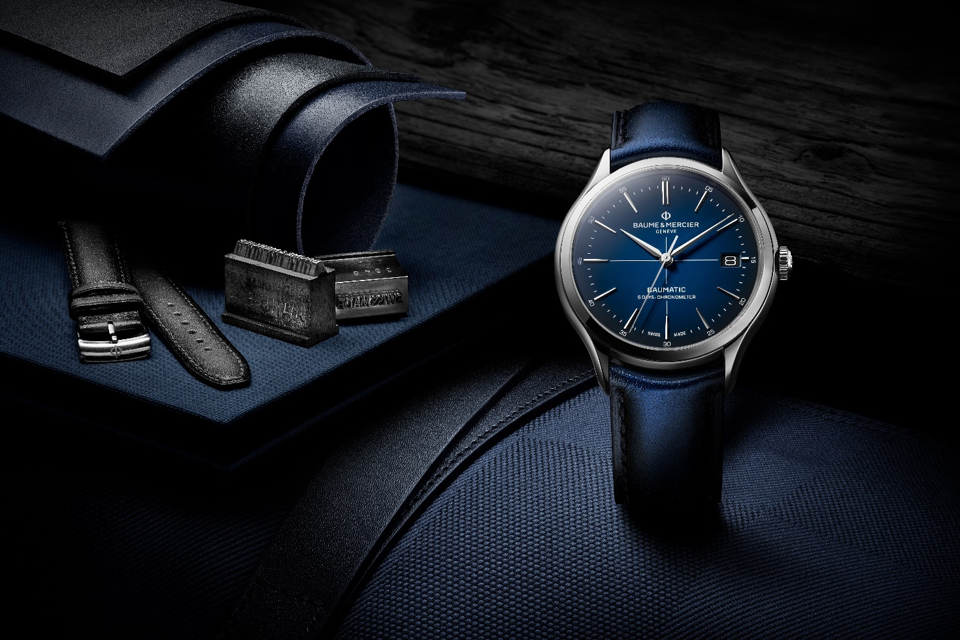

A coleção Clifton ou a elegância legada

A história de Baume & Mercier está profundamente ancorada nesse diálogo permanente entre o bem fazer e a pesquisa estilística, desde que Paul Mercier deu uma orientação particularmente estética à Alta Relojoaria concebida por William Baume. Esteta elegante que passa seus tempos livres a estudar, aficionado de idiomas - ele falava correntemente sete - apaixonado pela arte, à vontade nas relações sociais, ele próprio representa esse cavalheiro para o qual criou guardiões do tempo cujo design foi coroado de fama internacional.

Simultaneamente clássica e moderna, a coleção Clifton perpétua esta tradição com suas curvas elegantes minuciosamente trabalhadas, dimensões perfeitas e a sofisticação discreta e natural de sua caixa redonda. Seus modelos, dos mais descontraídos aos mais chiques, correspondem às variadas expectativas de seus admiradores, que gostam de se apropriar de sua sobriedade mais exacerbada ou de suas complicações calendário e fases da Lua.

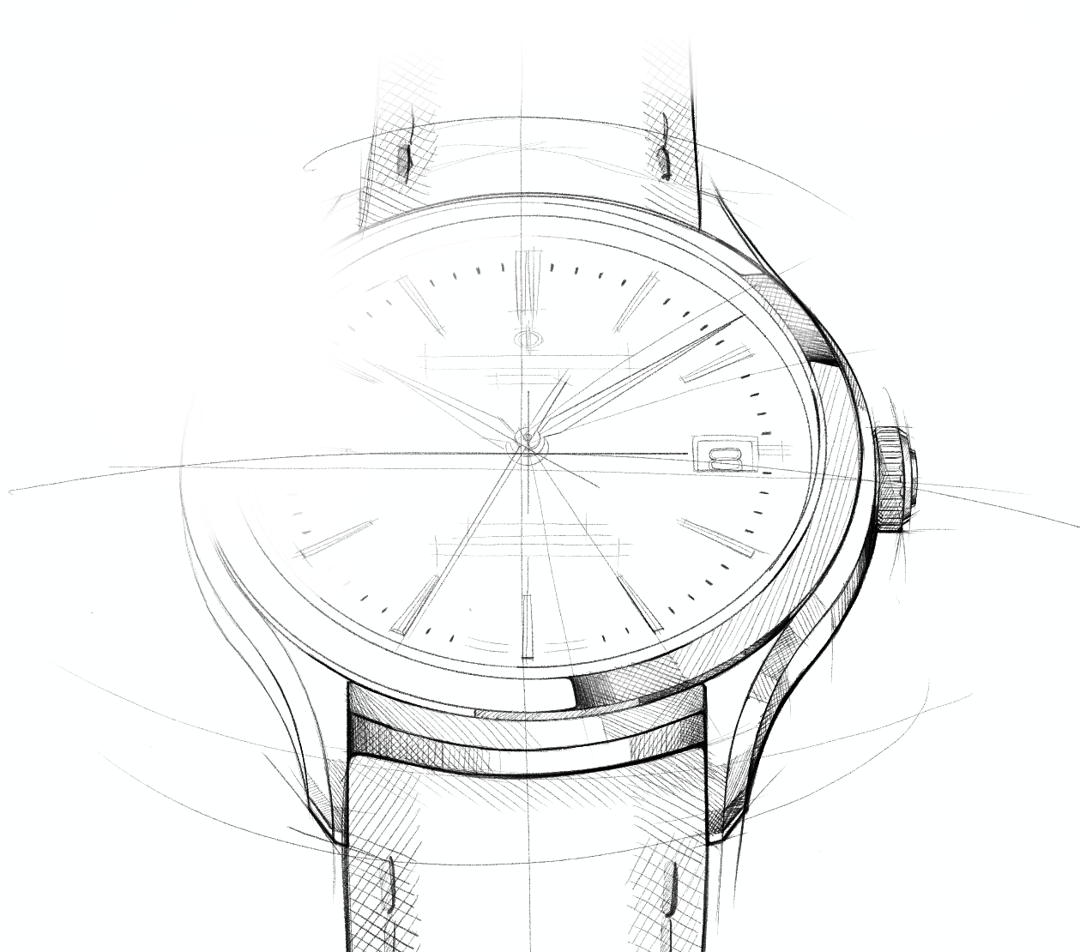

Ponto alto desta virtuosidade, o movimento da casa, Baumatic - de que certos modelos foram certificados pelo COSC - se inscreve na transmissão de uma excelência relojoeira garante de precisão e de confiabilidade. Sua resistência aos campos magnéticos da vida cotidiana atinge 1500 Gauss. Sua precisão de alto nível permite usar este guardião do tempo como um aliado do dia a dia. Ele se beneficia de uma autonomia considerável graças a sua reserva de marcha de 5 dias (120 horas) e a uma estanquidade que atinge 5 ATM (aproximadamente 50 m).

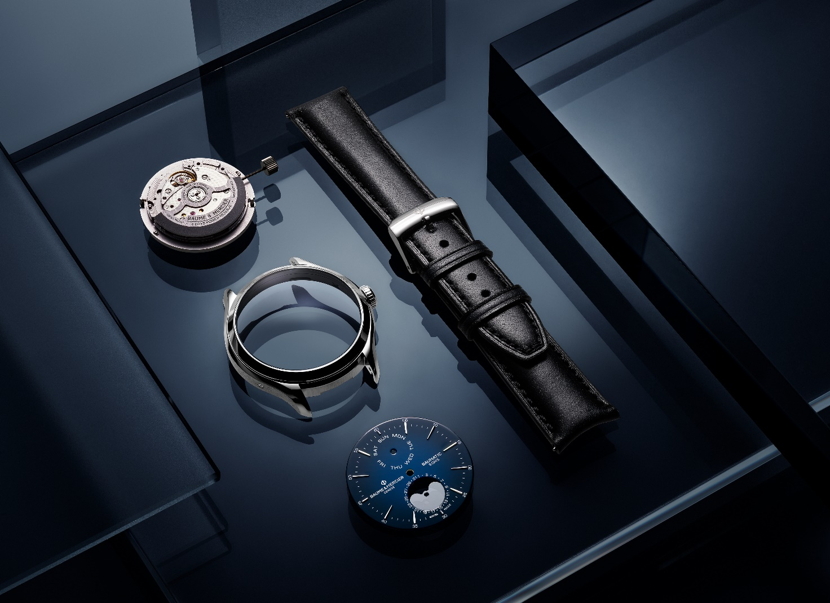

No que se refere à estética, os acabamentos cuidados deste movimento moldam suas pontes perladas, sua platina jateada e espiralada, e seu peso oscilador decorado com Côtes de Genève em espiral, visível através de um fundo de cristal safira.

À semelhança de todos os relógios Baume & Mercier, o Clifton foi concebido como um objeto de design, definido a partir de uma forma, de um corte; do equilíbrio de uma estrutura e de suas proporções; de uma textura e cores elaboradas e revelando um know-how suíço impecável.

Esses valores representam tudo o que um cavalheiro busca num relógio - uma história, uma cultura, alta qualidade, beleza e encarnação de um status, de êxito.

A arte e a maneira do perfeito cavalheiro

A coleção Clifton evoca o espírito gentleman da década de 1950, que valoriza uma atitude e um dress code dos mais elegantes. O vestuário masculino é, então, dominado por ternos ajustados, jaquetas ajustadas na cintura e calças com pinças; muitas vezes feito por medida. Os acessórios, como o calçado, chapéu e gravata se tornam, tal como o relógio, as peças mestras de um visual cuidado e pesquisado. Apesar de esse vestuário permanecer de rigor, a moda “casual”, mais esportiva e descontraída, irrompe e conquista os cavalheiros, encantados com suas felizes alternativas. As figuras célebres dessa época são Cary Grant ou mesmo Steve McQueen cujos visuais são de inspiração sartorial.

A década de 1950 é, para a Baume & Mercier, exuberante de um ponto de vista técnico e criativo. Logo após a guerra, a Casa produz alguns dos primeiros relógios com calendário que exibem a data, o dia da semana e o mês, bem como relógios estanques, os quais, nessa época, constituem uma inovação. Cerca de 1955, ela se torna famosa por seus cronógrafos, os quais fazem parte dos mais estilizados e dos mais completos do mercado. Equipados com movimentos fabricados por Brassus, eles integram complicações elaboradas - funções de calendário completo - dia e mês em janelas, e data indicada por um ponteiro - fases da Lua e contadores de intervalos curtos. Alguns, muito apreciados pelos homens de negócios, medem a duração de conversas telefônicas. Outros, dotados de uma escala que mede as pulsações, se destinam aos médicos.

Esses cronógrafos dos anos 1950 figuram entre as peças de coleção da Baume & Mercier. Funcionais, precisos e elegantes, eles encarnam os valores da Casa que goza de uma reputação comparável à de Baume no início do século. Considerada como um dos relojoeiros mais em voga nos anos 50 e 60, ela conhece, nessas décadas, um desenvolvimento impressionante nos Estados Unidos que se torna seu segundo mercado a seguir à Itália. Ela inaugura uma sucursal em Nova Iorque, em 1955.

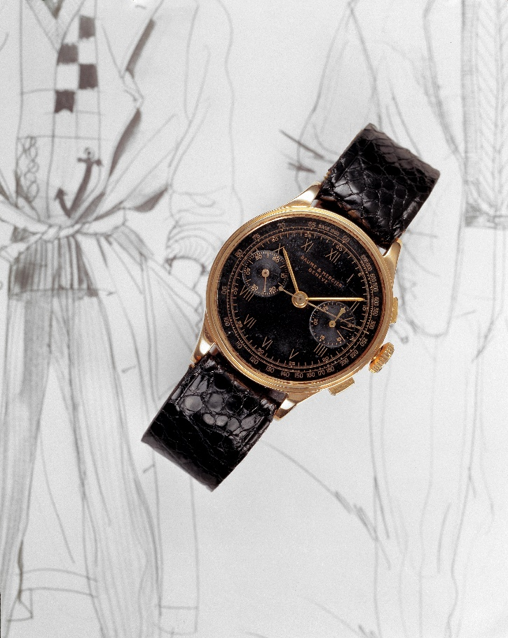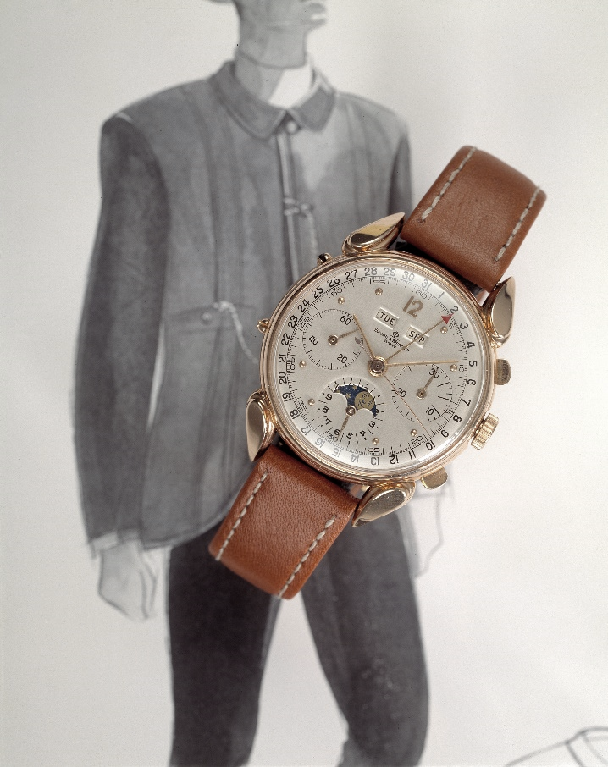

Na dinâmica desses códigos estilísticos de então, as peças relojoeiras redondas representam o cúmulo do requinte buscado por um cavalheiro. Frequentemente em ouro, montada em correia de couro, sua caixa fina revela, através de um vidro delicadamente abaulado, um mostrador geralmente claro, pontuado com algarismos árabes. O seu desenho é depurado e sofisticado.

Desde então, a década de 1950 marca a idade de ouro do vintage. Esse espírito regressa em força em 2024. Seus desenhadores o adaptam à época atual, reinterpretando silhuetas e tecidos para criar novas tendências. O universo relojoeiro valoriza modelos emblemáticos desse período ou dá vida a criações que são representações contemporâneas.

Mais do que o visual, o espírito vintage encarna uma identidade profunda. À semelhança do homem Clifton, o cavalheiro da versão 2024 cultiva a arte de viver com gostos avançados e boas maneiras; esse luxo discreto caro à Baume & Mercier. Ele gosta de matérias nobres, cortes estruturados, acabamentos impecáveis; e dá grande importância aos detalhes. À semelhança da Maison Baume & Mercier, ele oscila entre o charme do retro, o arrojo da inovação; e aposta no atemporal. Sensível e exigente, ele busca a emoção e a excelência, fascinado pela técnica, comovido pela delicadeza. Cortês, íntegro e cultivado, ele possui essa autoconfiança e essa abertura de espírito atenciosas.

A relojoaria é, para ele, tanto um terreno de conhecimentos como um terreno lúdico de que ele explora os mecanismos apaixonadamente. Como se saboreasse as volutas e os aromas de alguns charutos e de whiskies vintage, descobrindo seus segredos com deleite.

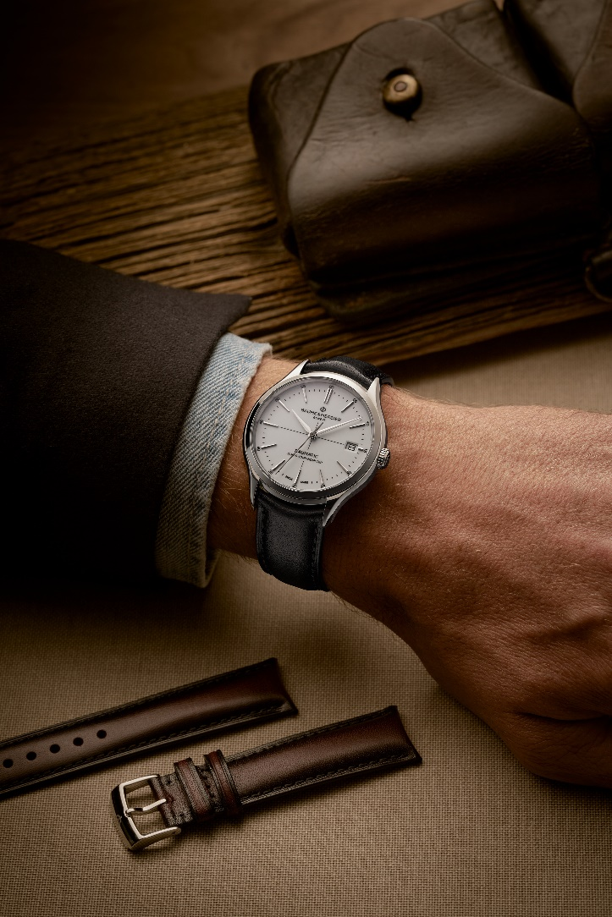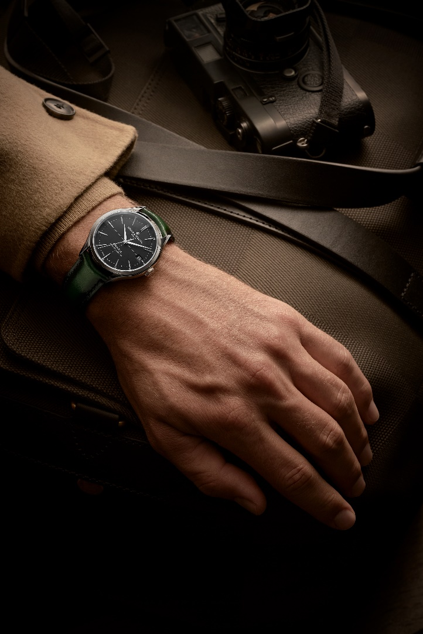

O chique natural do couro com patine

Através da oferta Baume & Mercier, o relógio Clifton incita a uma nova lição de estilo em torno da matéria e da cor.

Em calfe unido, decorado com pespontos tom sobre tom, as correias se adornam de patine sutilmente trabalhada e luminosa que lhes confere esse aspeto vintage muito apreciado pelos homens com estilo. O efeito estético evoca a nobreza do tempo que passa e revela o encanto, em inúmeros matizes, do couro.

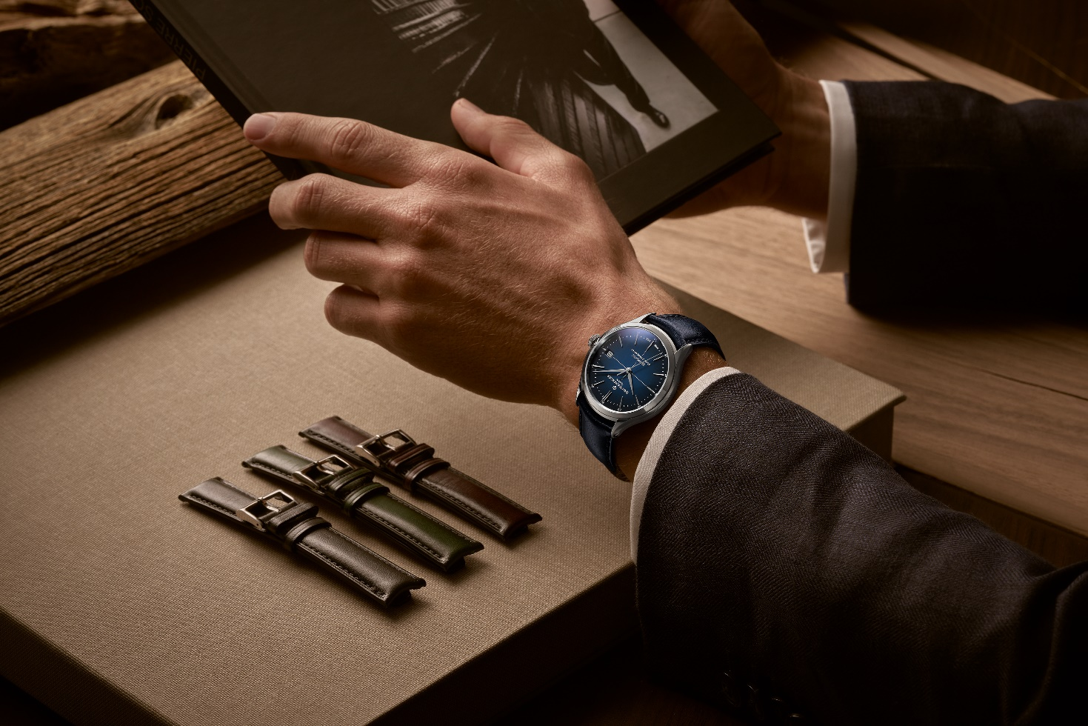

As pulseiras se declinam em cinza-preto, azul, verde, cor de vinho, marrom e roxo, seis cores tradicionais perfeitamente combinadas ao traje de um cavalheiro. Essa vasta gama cromática permite associações harmoniosas com a maioria de códigos de vestuário. Ela acompanhará os diversos momentos do dia; um evento particular; ou satisfará o desejo de mudar só por prazer.

As combinações entre essas pulseiras e os múltiplos mostradores da coleção - brancos, azuis, pretos, cinzas, chocolate ou verdes - rivalizam de imaginação. Cada um encontrará a combinação dos seus sonhos escolhendo o relógio que lhe permitirá realizá-los.

Permutáveis, as pulseiras podem ser trocadas sem ferramentas, graças a um sistema muito confiável e sólido de tiras direitas com pino. O seu fecho, desdobrável com botões de premir ou com fivela, é em aço inoxidável ou em ouro rosa (750/1000).

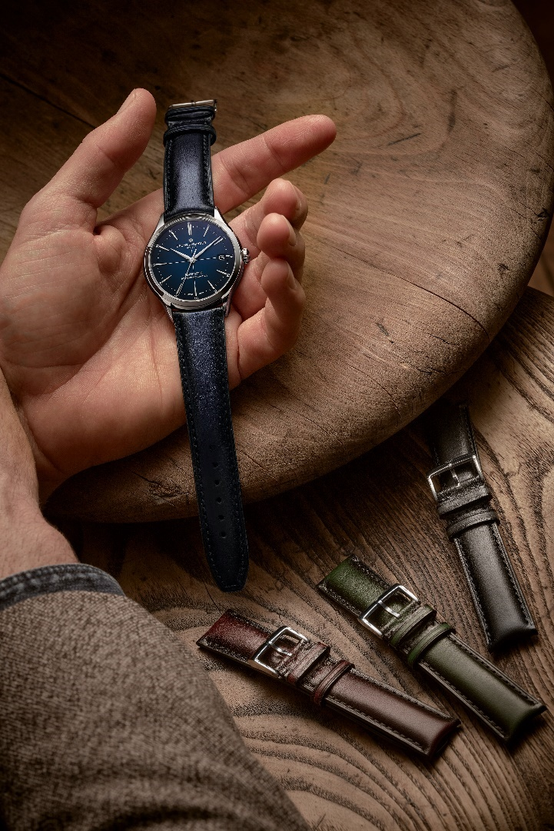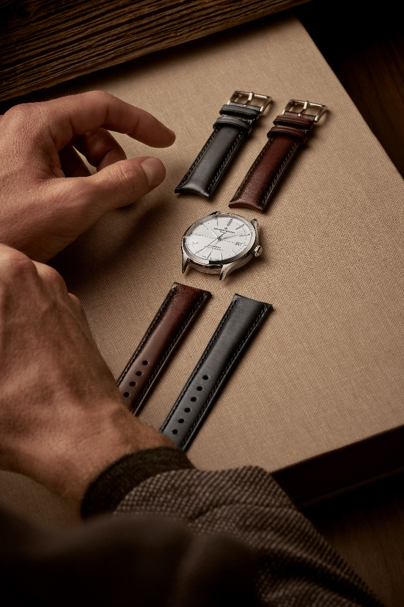

Seu pulso decorado com estes novos visuais Clifton, o cavalheiro ostentará um guardião do tempo que sublimará sua aparência. E se a exatidão - pontualidade pressuposta - é a boa educação dos reis, ela também será a desse homem que impõe precisão em tudo o que possui e empreende.

SOBRE A BAUME & MERCIER:

Nascida em 1830, no âmago do Jura Suíço, a Maison de Relojoaria Baume & Mercier é mundialmente reconhecida. De suas oficinas no recôndito do Jura Suíço à sua sede em Genebra, a Maison oferece relógios da mais elevada qualidade a seus clientes. Impulsionada por um equilíbrio complementar entre a paixão do design em torno da forma e inovação relojoeira ao serviço do cliente, a Maison Baume & Mercier continua a marcar a história da relojoaria perpetuando este savoir-faire design e relojoeiro específico à Maison. Um savoir-faire em consecução direta do encontro dos seus fundadores, William Baume & Paul Mercier, que alia classicismo a criatividade, tradição a modernidade, elegância a caráter, e sempre mais contemporâneo.

www.baume-et-mercier.com

